实 验 报 告 一
课 程 | 高级软件工程 | 实验项目 | 用例图设计 | 成 绩
学 号 | 202422000662 | 姓 名 | 何升 | 实验  日期
专业  班级 | 软件工程 |  |  | 指导  教师 | 杨 力

实验一（1） 用例图和活动图

一、实验目的
1．熟悉用例图的基本功能和使用方法。
2．掌握如何使用建模工具绘制活动图方法。
二、实验器材
1．计算机一台。
2．Rational Rose 工具软件。
三、实验内容
根据图书管理系统开发进度，在完成对系统的需求建模，得到用例模型后，应针对每个用例进行业务分析，说明其具体的业务流程，现系统分析部指派您完成该项任务。要求：
对其中主要功能的用例书写书面用例。
四、实验步骤
书写“删除读者信息”用例的书面用例。一般应包含以下信息：
（1）管理员在录入界面，输入待删除的读者名；
（2）“业务逻辑”组件在数据库中，查找待删除的读者名；
（3）如果不存在，则显示出错信息，返回步骤（1），如果存在则继续；
（4）“业务逻辑”组件判断“待删除的读者”是否可以删除；
（5）如果不可以，则显示出错信息，返回步骤（8），如果可以则继续；
（6）在数据库中，删除相关信息；
（7）显示删除成功信息；
（8）结束。
分析:
在图书管理系统中,管理员首先登录系统,系统验证通过后,管理方可向系统查询数据,在查询后,系统会给出提示,有没有找到相关的数据,管理员根据系统查询的返回结果,进行下一步的操作,就是删除读者,在删除的过程中,系统会对查询得到的结果判断该记录是否可以删除,若可以删除,则给删除提示,若不能删除,也给相关的提示信息。
绘图步骤:
(1)在用例图上双击main,出现如图1.1所示,为绘制用例图做好准备。

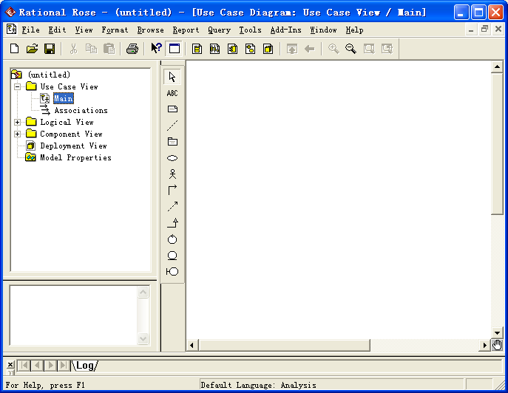
图1.1
(2)在图中的工具栏选取Actor图标，在右边的图中添加一个Actor，并输入名称:administrator,如图1.2所示。
(3)在左边的工具栏中，选取用例的图标，在右边的图中画出一个用例，并输入用例的名称：login 。
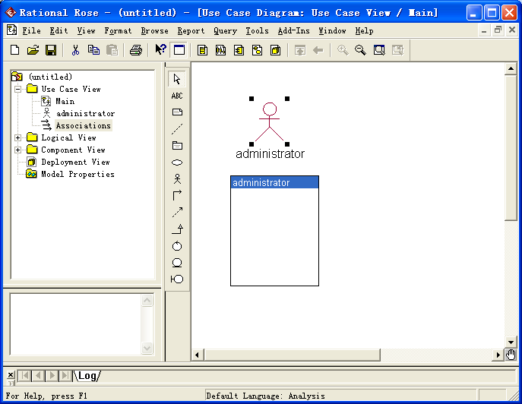
图1.2
（4）按照步骤（3），绘制出如图1.4和图1.5的两个用例。
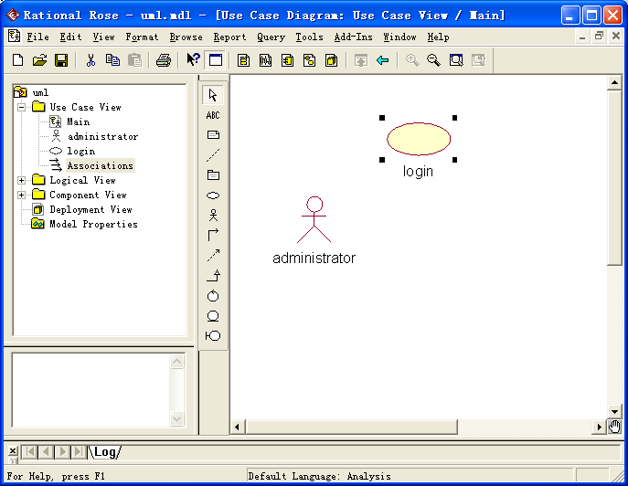
图1.3
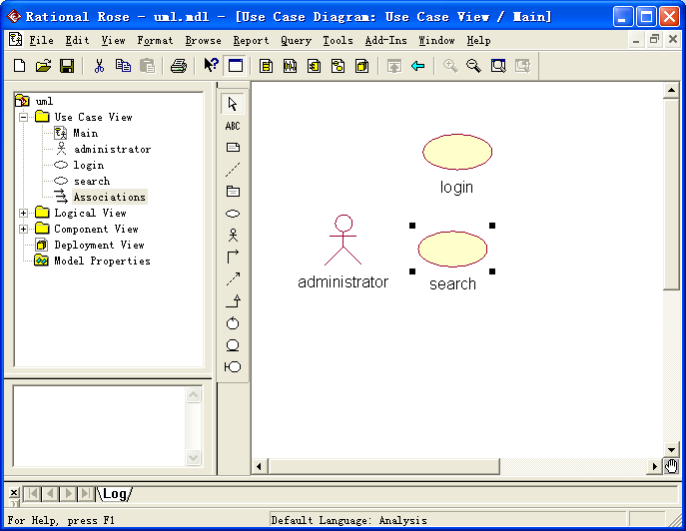
图1.4
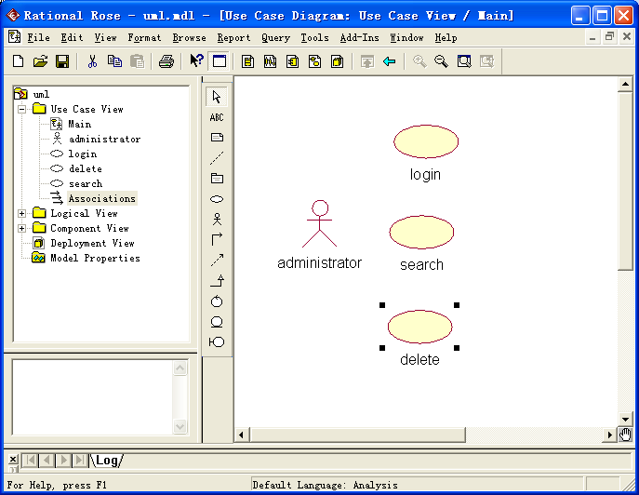
图1.5
（5）在绘出了用例后，接下来的是绘制参与者与用例实现，如图1.6所示。
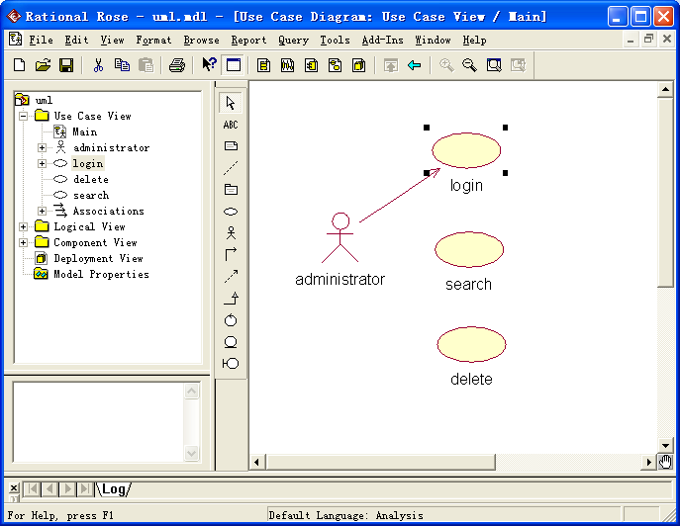
图1.6

（6）根据步骤（5），同时完成如图1.7和图1.8。此时，删除读者用例图就到此完成。其系统查询读者信息等其他的功能会在时序图和活动图中描绘。
（7）根据分析情况，进一步添加或细化用例图。
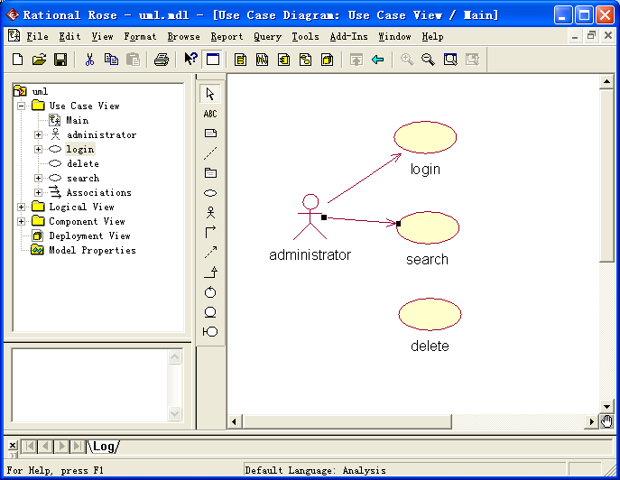
图1.7
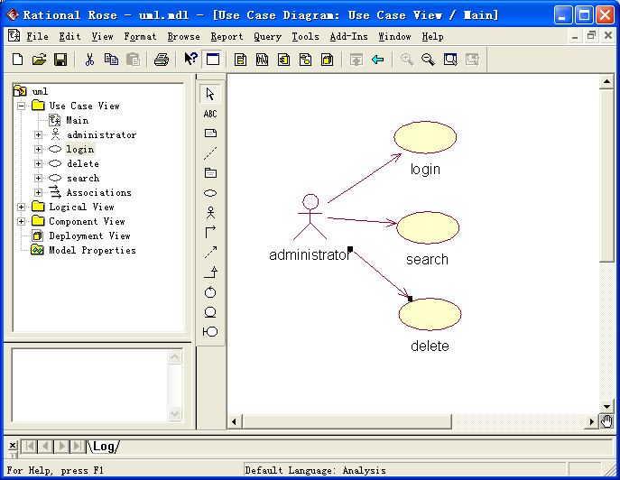
图1.8
五、独立实践
图书借阅系统需求描述
(1)借阅者要想借出图书，必须先在系统中注册一个账户，然后图书管理员为借阅者办理借书证。持有借书证的借阅者可以借出图书、归还图书。
(2)借出图书时，借阅者将图书和借阅证交给图书借阅员，办理借阅手续。图书借阅员首先输入借阅者的借阅证号，系统验证借阅证是否有效，验证是否有超期图书。通过验证后，方可完成借书操作。
(3)还书时，只需将图书交给图书借阅员。图书借阅员输入条形码验证是否为本库藏书，是否超期。验证通过，完成还书。
(4)借书和还书时，如有图书损坏、丢失或超期情况，将进行相应的罚款。
(5)系统可以完成管理图书信息，包括图书名称、编码、类型、作者、出版社、价格等。
(6)系统可以完成添加、删除、修改用户、设置用户权限
1）根据以上描述结合实际，绘制图书借阅系统用例图。
2）完成还书用例描述
功能编号 | UC-bookMis001 | 用例名词 | 还书
用例描述 | 完成还书过程
优先级 | 一般
参与者 | 图书借阅者
前置条件 | (1)图书借阅者成功登录到系统  (2)借阅信息存在
后置条件 | (1)图书库存增加  (2)创建一条还书记录
事件流 | 基本流：  1.图书借阅员：输入借阅者信息。  2.系统：校验是否存在该人员。  3.系统：存在该人员，提示输入图书信息。  4.图书借阅员：录入图书信息。  5.系统:校验是否超期。  6.系统:未超期，图书库存增加1本，创建一条还书记录。  备选事件流：  3A. 不存在该人员，提示系统中不存在该人员，还书失败。  6A.超期，进入罚款功能页面
异常点 | 无
补充说明 | 无

六、实验报告要求
1． 整理实验结果。（四和五部分的实验结果截图 放在此处）
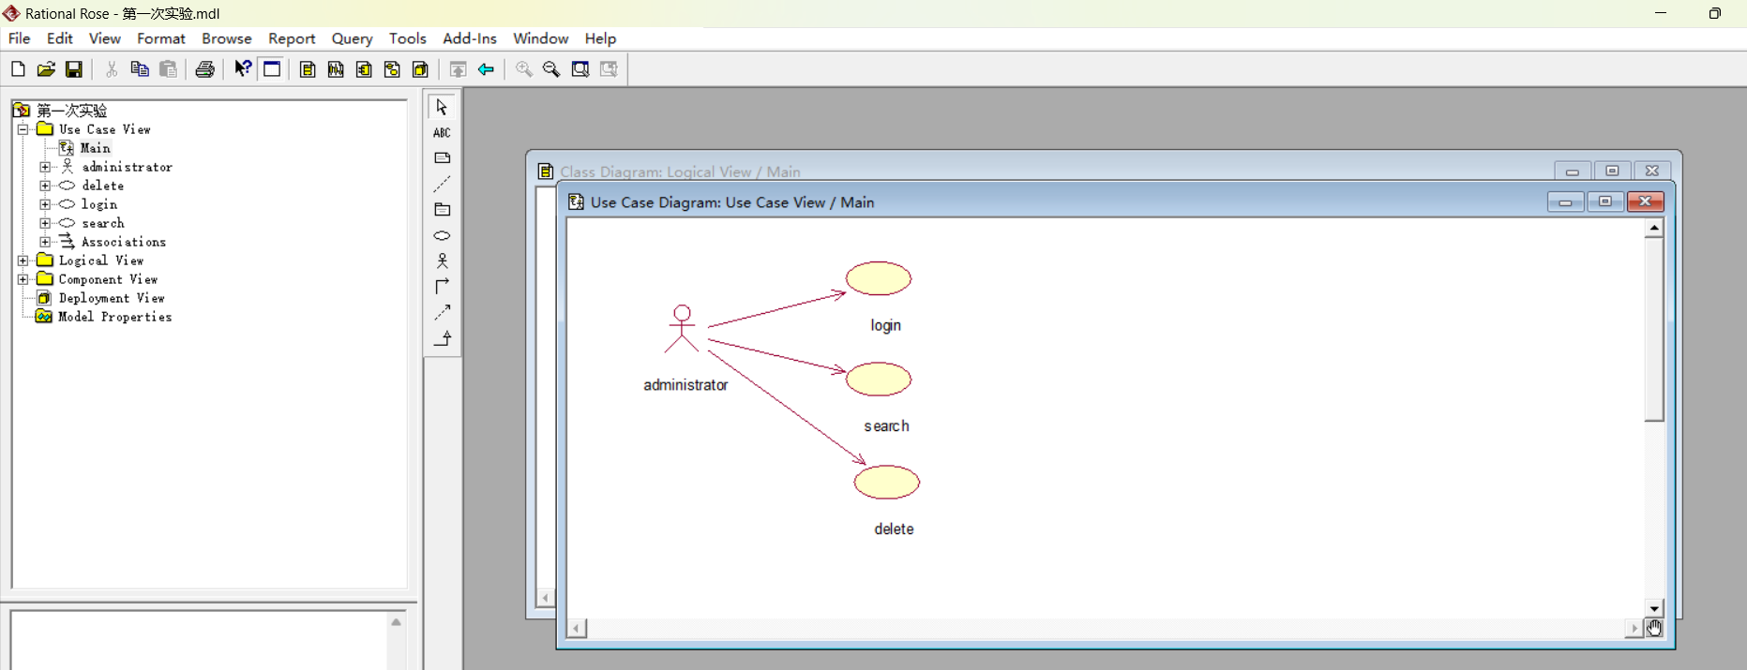

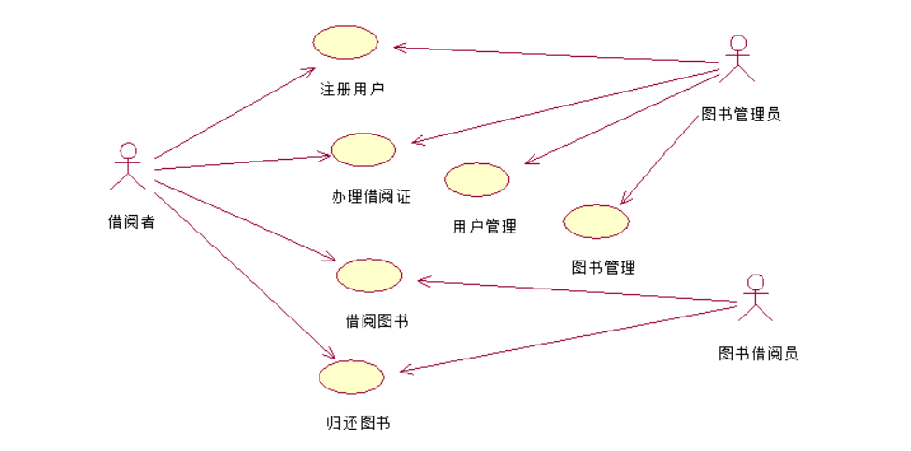

2． 小结实验心得体会。
最初，我对用例图和活动图的概念感到陌生，但随着实验的深入，我开始理解它们是如何帮助我们捕捉和组织系统需求的。通过阅读教材和上课，我逐渐掌握了绘制技巧，并能够独立完成图表的绘制。

实验一（2） 活动图
一、实验目的
1．熟悉活动图的基本功能和使用方法。
2．掌握如何使用建模工具绘制活动图方法。
二、实验器材
1．计算机一台。
2．Rational Rose 工具软件。
三、实验内容
根据图书借阅系统开发进度，在完成对系统的需求建模，得到用例模型后，应针对每个用例进行业务分析，说明其具体的业务流程，现系统分析部指派您完成该项任务。要求：
用活动图来描述系统中已知用例的业务过程：
1．描述删除读者用例。
四、实验步骤
绘制“删除读者信息”用例的活动图。删除读者信息一般按照以下步骤进行：
（1）管理员在录入界面，输入待删除的读者名；
（2）“业务逻辑”组件在数据库中，查找待删除的读者名；
（3）如果不存在，则显示出错信息，返回步骤（1），如果存在则继续；
（4）“业务逻辑”组件判断“待删除的读者”是否可以删除；
（5）如果不可以，则显示出错信息，返回步骤（8），如果可以则继续；
（6）在数据库中，删除相关信息；
（7）显示删除成功信息；
（8）结束。
绘图步骤：
（1）在用例图中，找到删除的用例，如图2.1所示，在删除用例上单击右键，在弹出的快捷菜单中选“New”，Rose工具也会弹出一个菜单，选”Activity Diagram”，选中后单击，便可以新建好一个活动图。如图2.2所示。
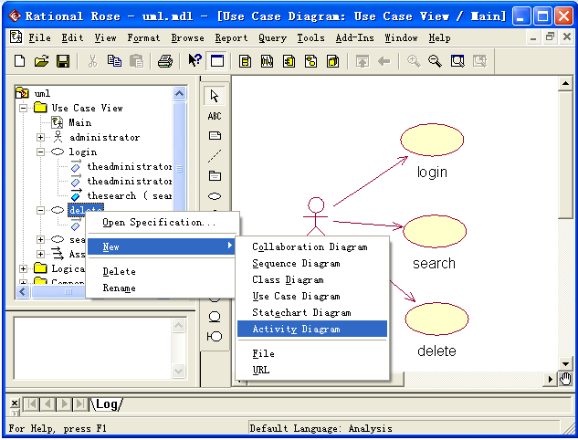
图 2.1
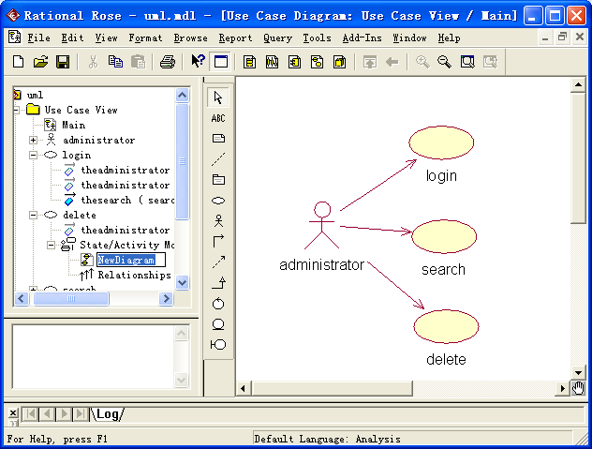
图2.2
(2)新建好活动图后，双击删除的活动图，得到如图2.3所示，然后把在左边的工具栏内点击“Swinlane“，在右边的图添加一个泳道，如图2.4所示，并命名为administrator.按照此步骤，再添加另一个泳道，并命名为SystemTool，得到图2.5。
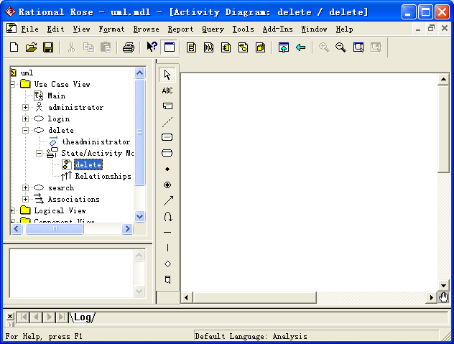
图2.3
（3）接着在左边的工具上选取开始点，并在administrator的泳道上添加，如图2.6所示；添加完开始结点后，再来为此活动图添加活动，图2.7所示，在左边的工具栏上选中Activity这个图标，在administrator这边的泳道上添加一个活动，命名为登录（login），再在开始结点和活动登录（login）之间添加活动关系，如图2.8所示。
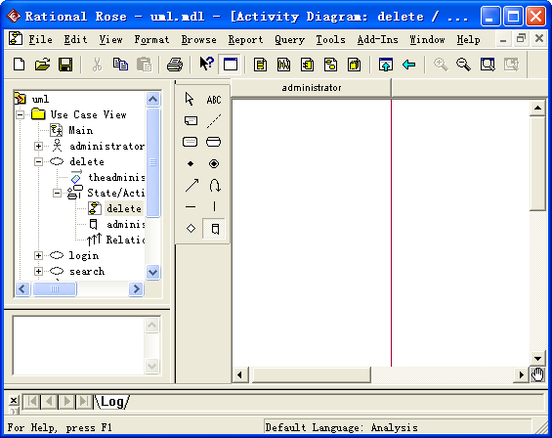
图2.4
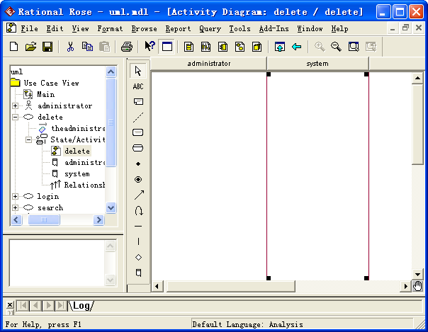
图2.5

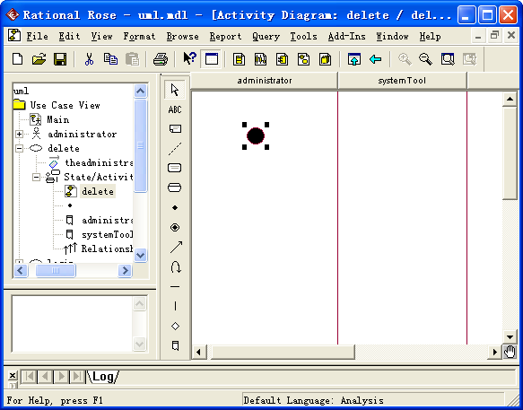
图2.6
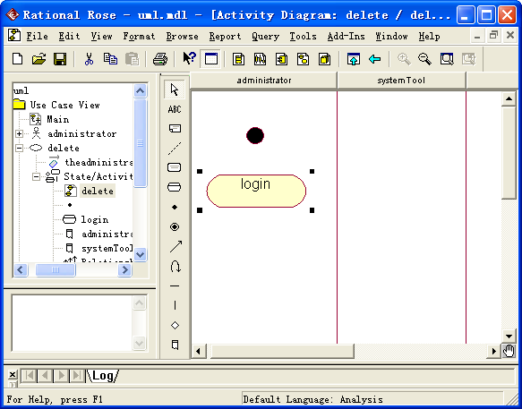
图2.7
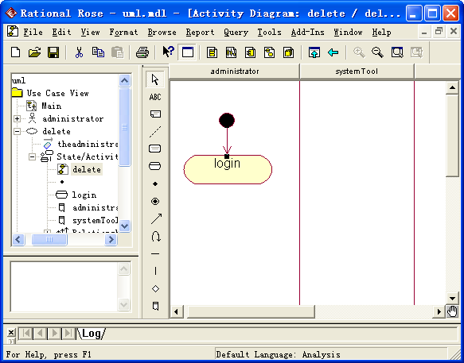 图2.8
（3）完成步骤（2）后，登录输入需要对输入的信息进行验证，则在图中添加一个验证框，如图2.9所示：添加验证框后，验证的内容，如果通过，则允许管理员进行查询操作，如图2.10所示；如不能通过，则结束，如图2.11所示。
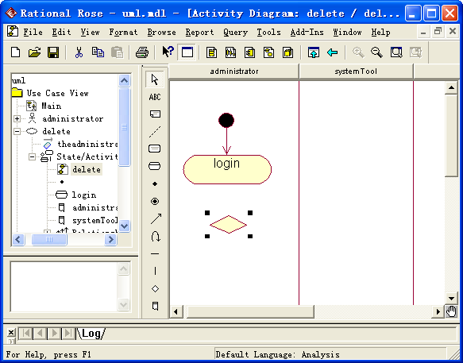
图2.9
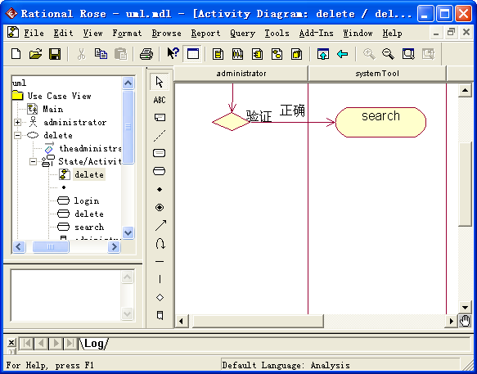
图2.10
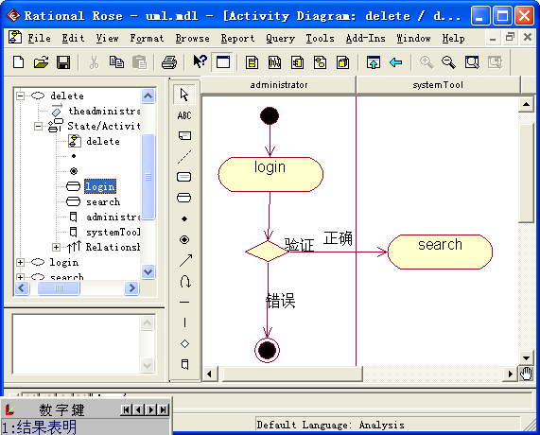
图2.11
（4）验证后，下一步的操作是查询需要删除的记录，添加一个活动，命名为delete，如图2.12和图2.13所示。
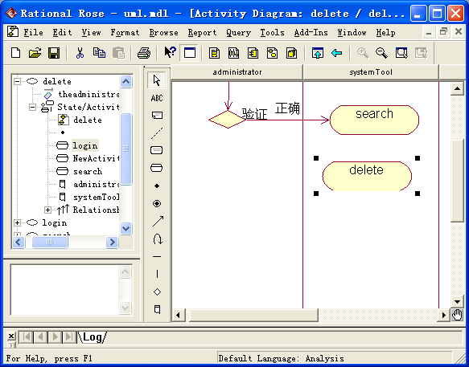
图2.12
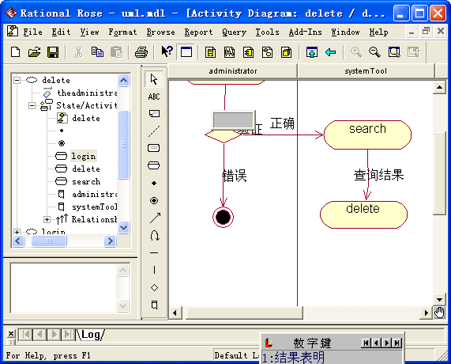
图2.13
（5）最后，在删除后，系统会返回操作结果给操作者，图2.14所示；删除成功或删除失败系统都会有信息返回给操作者。
（7）根据分析设计情况，进一步添加或细化活动图。

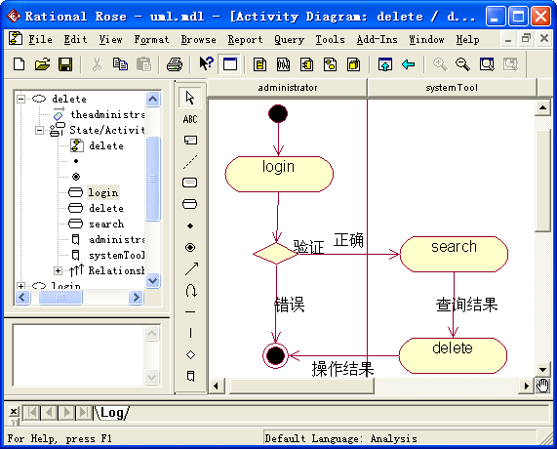
图2.14
五、独立实践
图书借书用例描述如下：绘制出对应的活动图
功能编号 | UC-bookMis001 | 用例名词 | 借书
用例描述 | 完成借书过程
优先级 | 一般
参与者 | 图书借阅者
前置条件 | (1)图书借阅者成功登录到系统  (2)借阅者信息存在  (3)图书在库
后置条件 | (1)图书库存减少  (2)创建一条借阅记录
事件流 | 基本流：  1.图书借阅员：输入借阅者信息。  2.系统：校验是否存在该人员。  3.系统：存在该人员，提示输入图书信息。  4.图书借阅员：录入图书信息。  5.系统:校验是否超期。  6.系统:未超期，图书库存减少1本，创建一条借阅记录。  备选事件流：  3A. 不存在该人员，提示系统中不存在该人员，借书失败。  6A.超期，进入罚款功能页面
异常点 | 无
补充说明 | 无

六、实验报告要求
1． 整理实验结果。（四和五部分的实验结果截图 放在此处）
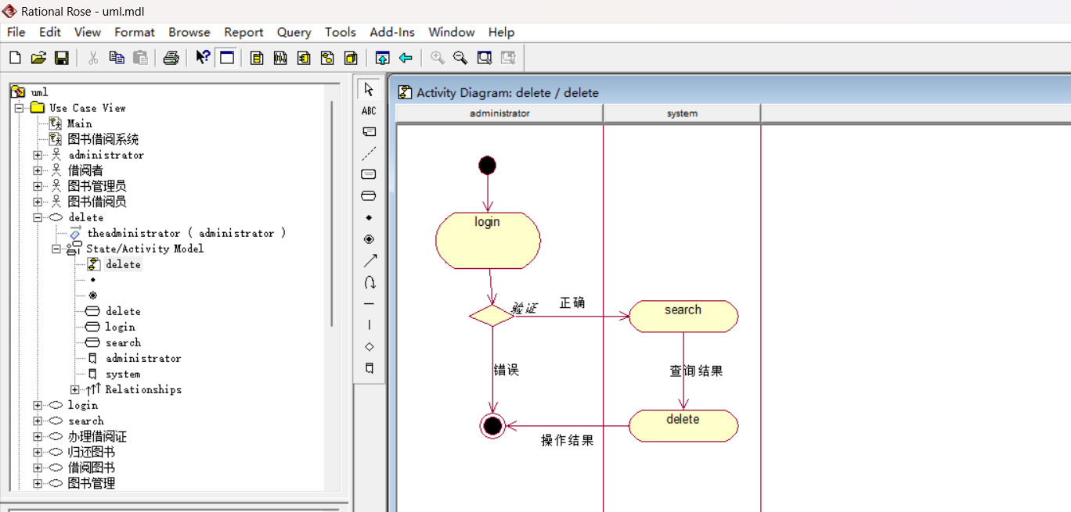

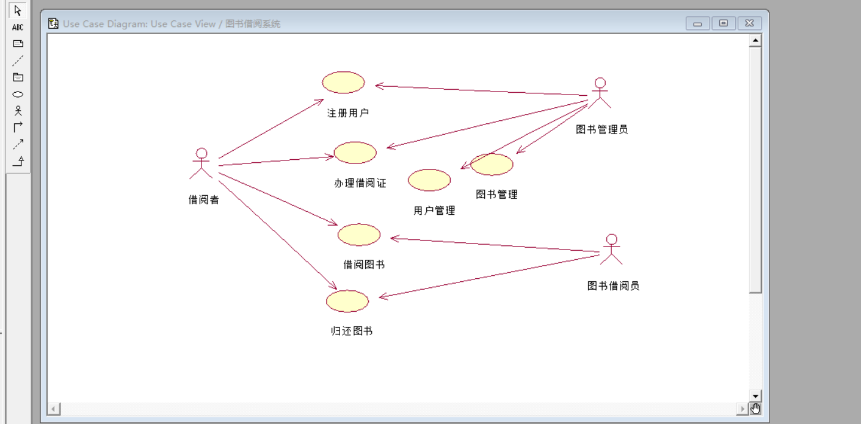

2． 小结实验心得体会。
通过亲手绘制活动图，我不仅复习了活动图的理论基础，还学会了如何将抽象的业务流程转化为可视化的图表。在实验过程中，我使用了Rational Rose软件来绘制活动图，这让我更加熟悉了工具的使用，同时也遇到了一些挑战，比如如何准确地表示复杂的决策逻辑。通过查阅资料和与同学讨论，我最终找到了解决方案。这次实验不仅提高了我的系统分析能力，也让我认识到了团队合作在解决复杂问题中的价值。我期待将这些技能应用到未来的软件开发项目中，以提高工作效率和质量。

